第十四讲 复习一
1.0能做被除数，不能做 。0乘任何数等于 ；0除以 都等于0。
2．只含有同一级运算时，在没有括号的算式里，只有加减法运算（或者只有乘除法运算）时，要按 。
3.加、减、乘、除两级混合运算时，在没有括号的算式里，应先乘、除，再加、减。有括号先算括号里面的。
4.简便运算：
①： ②：
③： ④：
⑤： ⑥：
5.用两种方法说出邮局在学校的什么方位？
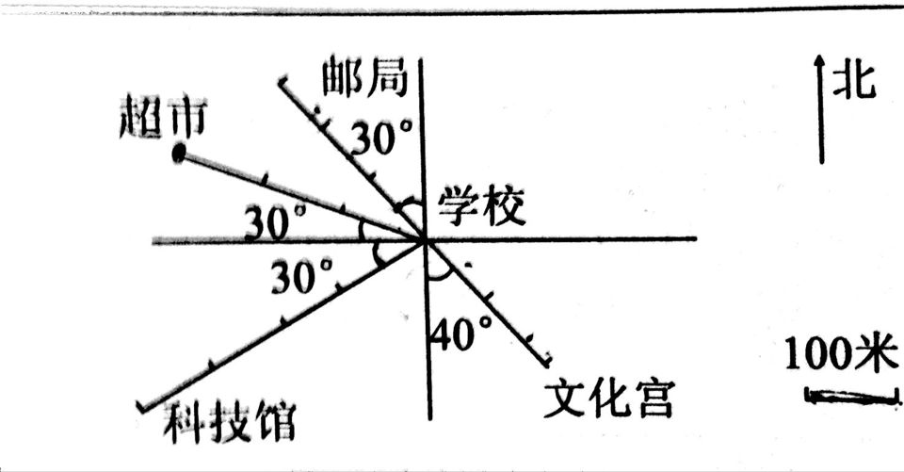

医院在学校的东偏北30°，500米的位置。
学校在咖啡厅的北偏西60°，600米的位置

6.小数的计数单位：
①每相邻两个计数单位的进率是（ ）。
②小数的末尾添上“0”或者去掉“0”， 。
③比较小数大小方法：
④改写成为“万”或者是“亿”为单位的数方法：
举例：

⑤单位换算：大---------小 小-----------大
⑥默写进率：长度单位：
重量单位： 面积单位：

7. ①三角形三边的关系：
②三角形的内角和（ ）；四边形的内角和（ ）；五边形的内角和（ ）。
③按边分三角形：
按角分三角形（作高）：

④等边三角形的特征： 等腰三角形特征：
⑤一个等腰三角形的顶角是80 º，它的两个底角各是多少度？
⑥一个等腰三角的底角是50 º，它的顶角是多少度？
⑦（ ）个直角三角形拼成一个长方形。两个（ ）三角形可以可以拼成一个正方形，两个完全一样的等腰三角形一定可以拼成一个（ ），（ ）个完全一样的等腰三角形可以拼成一个梯形。

